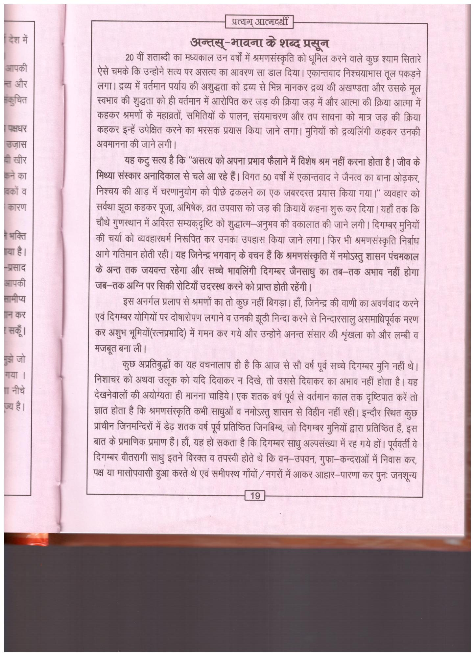

देश में आपकी

और

संकुचित

पक्षधर

उजास

खीर

कने का

चकों व कारण

भक्ति

गया है।

-प्रसाद आपकी

सामीप्य

न कर

सकूँ।

मुझे जो

गया ।

नीचे

ज्य है।

प्रत्यम् आत्मदर्शी

अन्तस्-भावना के शब्द प्रसून

20 वीं शताब्दी का मध्यकाल उन वर्षों में श्रमणसंस्कृति को धूमिल करने वाले कुछ श्याम सितारे ऐसे चमके कि उन्होने सत्य पर असत्य का आवरण सा डाल दिया । एकान्तवाद निश्चयाभास तूल पकड़ने लगा। द्रव्य में वर्तमान पर्याय की अशुद्धता को द्रव्य से भिन्न मानकर द्रव्य की अखण्डता और उसके मूल स्वभाव की शुद्धता को ही वर्तमान में आरोपित कर जड़ की क्रिया जड़ में और आत्मा की क्रिया आत्मा में कहकर श्रमणों के महाव्रतों, समितियों के पालन, संयमाचरण और तप साधना को मात्र जड़ की क्रिया कहकर इन्हें उपेक्षित करने का भरसक प्रयास किया जाने लगा। मुनियों को द्रव्यलिंगी कहकर उनकी अवमानना की जाने लगी ।

यह कटु सत्य है कि “असत्य को अपना प्रभाव फैलाने में विशेष श्रम नहीं करना होता है। जीव के मिथ्या संस्कार अनादिकाल से चले आ रहे हैं। विगत 50 वर्षों में एकान्तवाद ने जैनत्व का बाना ओढ़कर, निश्चय की आड़ में चरणानुयोग को पीछे ढकलने का एक जबरदस्त प्रयास किया गया।" व्यवहार को सर्वथा झूठा कहकर पूजा, अभिषेक, व्रत उपवास को जड़ की क्रियायें कहना शुरू कर दिया। यहाँ तक कि चौथे गुणस्थान में अविरत सम्यकदृष्टि को शुद्धात्म-अनुभव की वकालात की जाने लगी । दिगम्बर मुनियों की चर्या को व्यवहारधर्म निरूपित कर उनका उपहास किया जाने लगा। फिर भी श्रमणसंस्कृति निर्बाध आगे गतिमान होती रही। यह जिनेन्द्र भगवान् के वचन हैं कि श्रमणसंस्कृति में नमोऽस्तु शासन पंचमकाल के अन्त तक जयवन्त रहेगा और सच्चे भावलिंगी दिगम्बर जैनसाधु का तब-तक अभाव नहीं होगा जब-तक अग्नि पर सिकी रोटियाँ उदरस्थ करने को प्राप्त होती रहेंगी ।

इस अनर्गल प्रलाप से श्रमणों का तो कुछ नहीं बिगड़ा । हाँ, जिनेन्द्र की वाणी का अवर्णवाद करने एवं दिगम्बर योगियों पर दोषारोपण लगाने व उनकी झूठी निन्दा करने से निन्दारसालु असमाधिपूर्वक मरण कर अशुभ भूमियों (रत्नप्रभादि) में गमन कर गये और उन्होने अनन्त संसार की श्रृंखला को और लम्बी व मजबूत बना ली।

कुछ अप्रतिबुद्धों का यह वचनालाप ही है कि आज से सौ वर्ष पूर्व सच्चे दिगम्बर मुनि नहीं थे। निशाचर को अथवा उलूक को यदि दिवाकर न दिखे, तो उससे दिवाकर का अभाव नहीं होता है। यह देखनेवालों की अयोग्यता ही मानना चाहिये। एक शतक वर्ष पूर्व से वर्तमान काल तक दृष्टिपात करें तो ज्ञात होता है कि श्रमणसंस्कृति कभी साधुओं व नमोऽस्तु शासन से विहीन नहीं रही। इन्दौर स्थित कुछ प्राचीन जिनमन्दिरों में डेढ़ शतक वर्ष पूर्व प्रतिष्ठित जिनबिम्ब, जो दिगम्बर मुनियों द्वारा प्रतिष्ठित हैं, इस बात के प्रमाणिक प्रमाण हैं। हाँ, यह हो सकता है कि दिगम्बर साधु अल्पसंख्या में रह गये हों। पूर्ववर्ती वे दिगम्बर वीतरागी साधु इतने विरक्त व तपस्वी होते थे कि वन-उपवन, गुफा-कन्दराओं में निवास कर, पक्ष या मासोपवासी हुआ करते थे एवं समीपस्थ गाँवों / नगरों में आकर आहार-पारणा कर पुनः जनशून्य

19